المحاضرة الرابعه
قواعد البيانات العلاقية
مقدار تشاركية العلاقات – درجة العلاقة
- متعدد – متعدد :
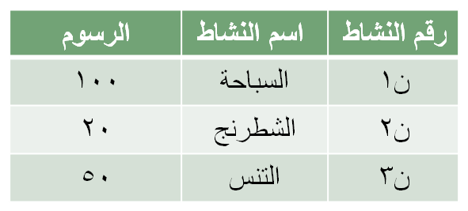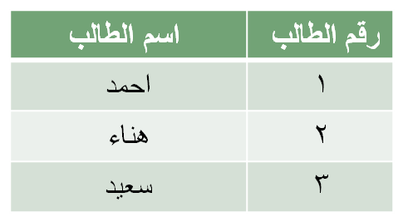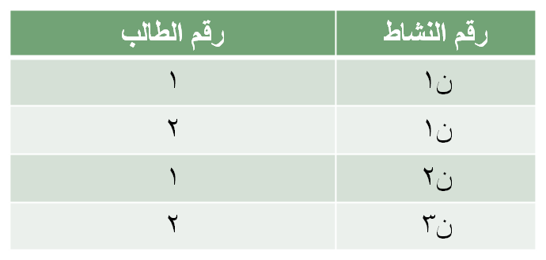
متعدد – متعدد :
جدول الطالب
جدول االنشاطات
جدول الاشتراك بالانشطة
مفاهيم اساسية في قواعد البيانات العلاقية
- البيانات ”Data“ : هي اي حدوث للبيانات التي تصف اي كائن
- البيانات الوصفيه ”Metadata“ : هي البيانات التي تصف البيانات المخزنه وصفاً دقيقاً و يطلق عليها Data about data
- الكينونه ”Entity“ : هي وحدة معلومات تمثل فئة او مجموعة من الاشياء او الكائنات او الانشطة، هذه الوحدة لها مواصفات (خصائص) تصفها و تخصصها و تعبر عن مجموعة الكائنات التي تنتمي اليها، هذه المجموعه هي امثلة او حالات او نماذج او كائنات تتبع هذا الكيان.
و في اغلب الاحيان يكون اسم الكيان اسماً مفردا
- امثلة على الكيان من الامثلة السابقة : مريض ، دواء ، يعالج بـ .
- العلاقة الرابطة“Relationships“: هي العلاقة التي تربط بين الكيانات و تمثل رابطة العالم المصغر الذي تمثله قاعدة البيانات.
- تعبر العلاقات الرابطة عن الروابط بين البيانات في الواقع و تمثل في اغلب الاحوال بفعل مضارع او فعلاً مبني للمجهول
- امثلة على العلاقات الرابطة
  - الكيان طالب و الكيان مدرس و مقرر دراسي يوجد بينهم عدة علاقات رابطه منها
    - الطالب يدرس مقرر درسي
    - المدرس يُدرس المقرر الدراسي.
    - المدرس يُدرس الطالب المقرر الدراسي .
    - المدرس يرشد الطالب الى المقرر المناسب.
    - الطالب يُرشد بواسطة المدرس .
- الخاصية او الحقل ”Attribute“ : هي صفه تصف كيان معين و قيمتها هي احد مكونات سجلات البيانات مثل رقم الطالب و اسم الطالب في الجدول (العلاقة) طالب.
- عنصر البيانات ”Data Item“: هو اقل وحدة بيانات مثل قيمه مخصصة مثلا رقم الطالب 1000 ، اسم الطالب احمد حيث احمد و الرقم 1000 هي عناصر بيانات.
- عنصر بيانات مجمع ”Data aggregate“ : هو عنصر بيانات يتكون من عناصر بيانات بسيطة اصغر مثال اسم الطالب (محمد احمد عبدالله ) حيث ان الاسم هنا مجمع من ثلاث بيانات اصغر هي الاسم الاول و اسم الاب و العائله.و يمكن تقسيمها الى ثلاث حقول مختلفة تمثل جميها الاسم الكامل للطالب.
- سجل ”Record“ : هو تجميع لعناصر بيانات تمثل احد امثلة او حالات كيان محدد .مثلا :
  - كل طالب له ( اسم و رقم و تخصص )
  - وبالتالي مثال لسجل طالب:
( احمد ، 1000 ، حاسوب )
( عبدالله ، 2500 ، علوم )
- كل قيمة من قيم السجل تمثل عناصر بيانات لخاصية من خواص الكيان.
- المفتاح ”Key“ : هو خاصية واحدة او (عدة خصائص مجتمعه) من خصائص الكيان تستخدم لاختيار سجل او اكثر من سجلات ذلك الكيان و يوجد منها ثلاث انواع:-
  - المفتاح الرئيسي ”Primary Key“: المفتاح الاساسي لكيان هو احد خصائص هذا الكيان و قيمته تكون وحيدة في كل سجل و لا تتكرر (Unique) في اي سجل اخر من نفس الكيان ، و يجب كذلك ان تحتوي على قيمة و لا يجوز تركها فارغه مثل رقم الطالب في جدول طلاب ، حيث كل طالب يجب ان يكون له رقم مختلف عن زملائه ، و يوضع خط مستقيم اسفل الحقل للدلاله على انه مفتاح رئيسي.
رقم الطالب | اسم الطالب | التخصص | الكلية

  - المفتاح الاجنبي ”Foreign Key“: هو عباره عن خاصية عادية من ضمن خواص الكيان و موجودة كخاصية مفتاح اساسي في كيان آخر ، نميز هذا المفتاح بوضع خط متقطع اسفل اسم الخاصية.

طالب
قسم
- ليس بالضرورة ان يكون اسمي الحقلين متشابهين في الكيانين
- المفتاح الخارجي يستخدم للربط بين الكيانات لاستخراج بيانات ذات صلة بين كيانين مختلفين، مثل استخراج اسم القسم و الكلية التي يدرس فيها الطالب.
  - المفتاح الثانوي ”Secondary Key“: هو اي خاصية يمكن استخدامها لاختيار سجلات معينة من بين السجلات الموجودة في الكيان .

قسم
العنوان هو مفتاح ثانوي
مبادئ قواعد البيانات العلاقية
- مثال : نموذج قاعدة بيانات بسيطة (قاعدة بيانات لمستشفى)
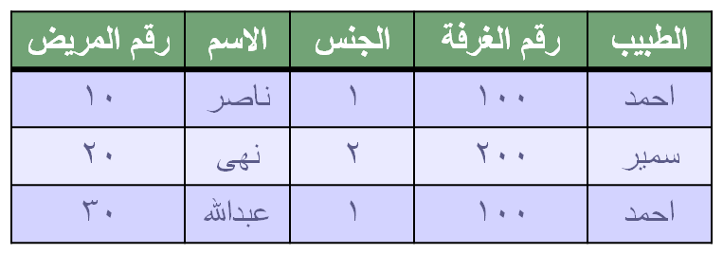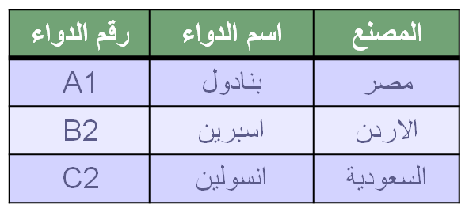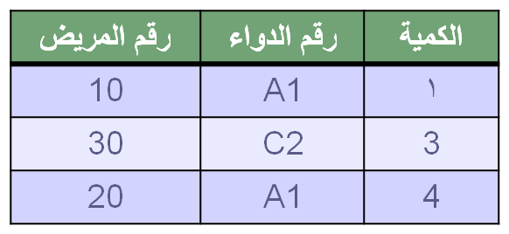
Patient (مريض)
Medicine(دواء)
Treated_By(يعالج بواسطة)
مخططات قواعد البيانات (Schemas)
وصف قواعد البيانات يسمي ”مخطط قواعد البيانات“ (Schema)
- يستخدم المخطط عند تصميم قواعد البيانات
- هذا المخطط لا يتوقع تغيره بشكل تكرارى
- يتم عادة تمثيل هذا المخطط باستخدام شكل أو رسم هندسي
- يوضح هذا المخطط بعض الأشياء مثل أسماء السجلات وأسماء الحقول وقد لا تظهر فيه نوع البيانات المستخدمة أو العلاقات بين البيانات
- يسمى هذا المخطط ”Intension“
- هذا المخطط يتم تخزين وصفه داخل قواعد البيانات وهذا ما يعرف باسم ”meta-data“
مخطط لبيانات جامعة (Schema)
الطالب
الإسم | رقم الطالب | الفصل | التخصص
المقرر
رقم المقرر | اسم المقرر | عدد الساعات | القسم
المتطلب
رقم المقرر | رقم المتطلب السابق
الشعبة
رقم الشعبة | رقم المقرر | الفصل | السنة | المحاضر
كشف-الدرجات
رقم الطالب | رقم الشعبة | الدرجة

حالات قواعد البيانات (Instances)
البيانات المتواجدة داخل قواعد البيانات في لحظة معينة تسمي ”حالة قواعد البيانات أو الوضع الحالي لقواعد البيانات
(DB State or Current Set of Occurrence or Instance)
- يتم إنشاء الوضع الابتدائى لها عند إدخال البيانات لأول مرة ثم يتغير وضعها عند إجراء العمليات المختلفة على البيانات (إضافة – حذف – تعديل)
تسمى حالة البيانات هذه ”Extension“
رموز الرسم البياني في قواعد البيانات العلاقية
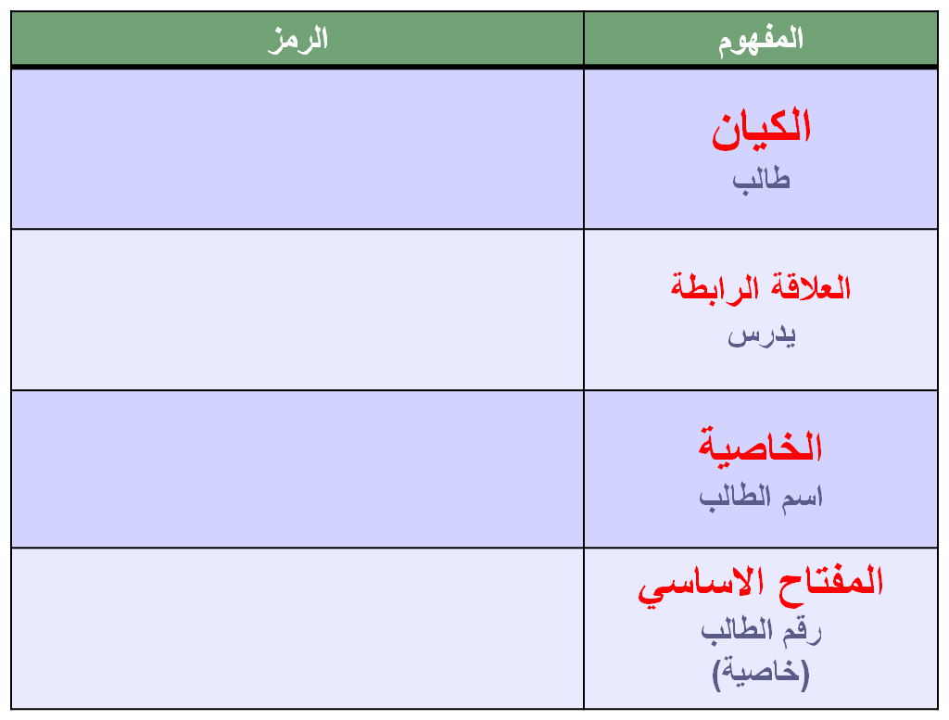
طالب

اسم الطالب

رقم الطالب

يدرس
نسبة المشاركة في العلاقة الرابطة
- اي رابطة بين عناصر البيانات هي بالاساس تربط عنصر بيانات معين اما بعنصر بيانات معين او بعدة عناصر بيانات.
- العلاقة الرابطة بين الكيانات (او السجلات) هي بالاساس تربط كيان بكيانات اخرى.
- (Cardinality) هو مفهوم يتحكم في الروابط و يعبر عن نسبة المشاركة العلاقة او الرابطة بين عنصر و اخر او كيان و اخر.
- تعني نسبة المشاركة عدد العناصر او السجلات المشاركة في العلاقة الرابطة.
- تحدد الكارديناليتي مفهومين مرافقين للعلاقة الرابطة:-
  - اختياري : اي انه يمكن ان تكون المشاركة صفر او اكثر.
  - اجباري: اي انه لابد ان تكون هنالك المشاركة بعنصر واحد على الاقل او اكثر.
- انواع الروابط بين عناصر البيانات
  - رابطة واحدة One Association : رابطة بين عنصرين تعني ان كل عنصر بيانات من خاصية ما يقابلها عنصر بيانات واحد من العنصر الثاني (كل رقم طالب يقابله اسم طالب واحد )

اسم الطالب

رقم الطالب

1
1:1
  - رابطة متعددة Many Association : رابطة بين عنصرين تعني ان كل عنصر بيانات من خاصية ما يقابلها عناصر بيانات متعددة من العنصر الثاني (كل رقم طالب يقابله اكثر من مقرر مادة )

المقرر

رقم الطالب

1
1:N
  - رابطة كاردينالتي (Cardinal Association)
  - نوع الرابطة هنا يتداخل مع الرابطة الواحدة و الرابطة المتعددة
    - مع الرابطة الواحدة تحدد نسبة 0:1 اي من صفر الى واحد مثل الرابط بين رقم السرير و رقم المريض

رقم المريض

رقم السرير

0
0:1
        - مع الرابطة المتعددة تحدد نسبة 0:N اي من صفر الى واحد مثل الرابط بين رقم السرير و رقم المريض

رقم المريض

رقم الغرفة

0
0:N
        - طبعا ممكن ان تكون النسبة 1 بدل صفر في جميع الامثلة اعلاه

تم بحمد لله
دعائكم لي بالتوفيق

